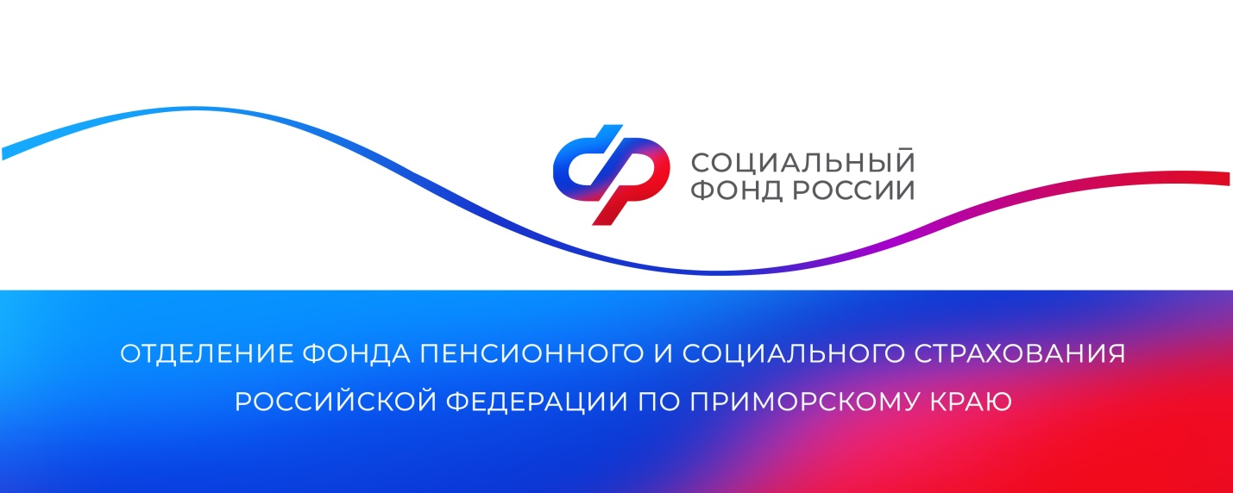
С февраля Отделение СФР по Приморскому краю проиндексировало ежемесячные денежные выплаты 141,9 тысячи льготникам региона
Размер индексации ежемесячной денежной выплаты и набора социальных услуг составил 9,5%. Повышенные выплаты поступят получателям уже в феврале.
Ежемесячные денежные выплаты (ЕДВ) — это одна из форм социальной поддержки, которую Отделение СФР по Приморскому краю предоставляет гражданам льготных категорий. В их числе люди с инвалидностью, ветераны боевых действий, участники Великой Отечественной войны, лица, подвергшиеся воздействию радиации вследствие техногенных катастроф и другие.
Согласно Постановлению Правительства РФ, с 1 февраля 2025 года ЕДВ проиндексирована на 9,5%. Размер индексации определен исходя из индекса роста потребительских цен за 2024 год.
«Людям с инвалидностью, а также ветеранам боевых действий выплата назначается автоматически, без необходимости подачи заявлений и предоставления документов в Отделение СФР. Все необходимые данные поступают из информационных систем. Размер выплаты определяется в зависимости от категории льготника, — рассказала руководитель Отделения Социального фонда России по Приморскому краю Александра Вовченко.
Вместе с ежемесячной денежной выплатой Отделение СФР по Приморскому краю проиндексировало входящую в него компенсацию набора социальных услуг (НСУ). В набор входят бесплатные лекарственные препараты и медицинские изделия, а также путёвка в санаторий и проезд на пригородном железнодорожном транспорте, а также на междугородном транспорте к месту лечения и обратно. Раз в год до 1 октября льготник может выбрать, получать ли в следующем году набор социальных услуг в натуральном выражении или заменить его денежным эквивалентом.
С 1 февраля 2025 года стоимость набора социальных услуг составляет 1 728,46 рублей, из которых:
— на лекарственное обеспечение по рецептам врача предусмотрено 1 331,30 руб.;
— на санаторно-курортное лечение — 205,95 руб.;
— на проезд до места лечения и обратно — 191,21 руб.
Получить дополнительную информацию можно по номеру телефона единого контакт-центра: 8 800 100 00 01 (звонок бесплатный, режим работы: пн-чт 8:30-17:30, пт 8:30-16:15) и в аккаунтах Отделения фонда по Приморскому краю в социальных сетях — ВКонтакте и Одноклассники.
Пресс-служба Отделения Социального фонда России по Приморскому краю

